REFERENČNÍ LIST
Ekologizace TPŘ - část PROPOJE

Objednatel: | Veolia Energie ČR, a.s.
Provozovatel: | Veolia Energie ČR, a.s.
Místo plnění: | Závod Teplárna Přerov
Předmět plnění: | Úpravy technologie Teplárny Přerov
Termín plnění: | 05/2022 – 12/2023
Záruky: | 24 měsíců
Kontakt AmpluServis, a.s.: | Ing. Martin Svoboda (+420 606 749 523)
Kontakt VEČR, a.s.: | Ing. Jiří Tovačovský (+420 724 748 461)

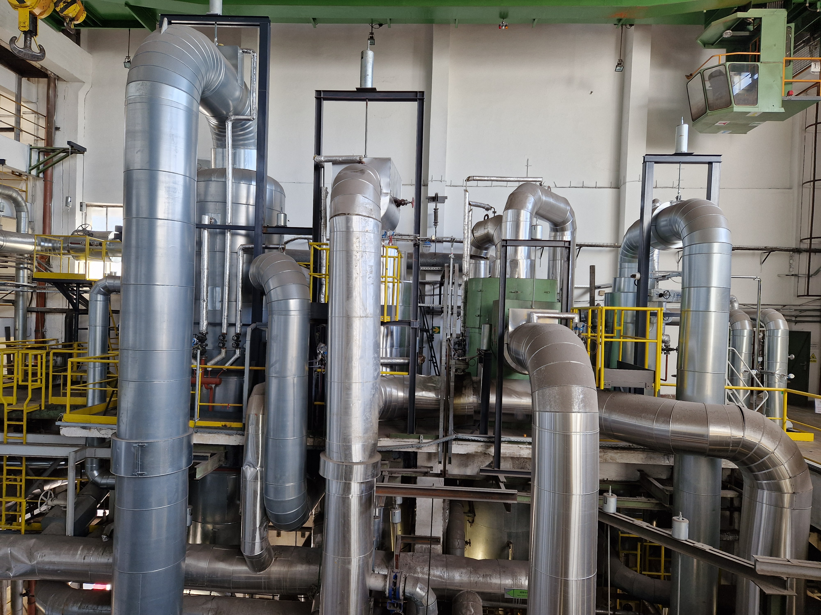
Popis realizace:
Provedli jsme úpravy technologie Teplárny Přerov v souvislosti s odstavením kotlů K1, K2 a turbín TG1 a TG2 v přímé souvislosti s provozem nové technologie, kotle K6, K7, K8, turbíny TG3 a to v tomto rozsahu:
- Úpravy potrubí vysokotlakého parovodu z Kotle K6 na strojovně +7,5 m z materiálu tř.15 128.
- Dodávka a montáž nové „Redukční stanice páry č.1“ o výkonu 55 t/h o parametrech páry 4,2/0,9 MPa a 420/230 °C. Byla provedena montáž vstupního VT parovodu, redukčního ventilu BTG, výstupního ST parovodu vč. pojistných ventilů a potrubí vstřikovací vody vč. montáže 2ks vstřikových čerpadel a jejich minimálního obtoku.
- Dodávka a montáž nové „Redukční stanice páry č.2“ o výkonu 55 t/h o parametrech páry 0,9/0,02 MPa a 230/110 °C. Byla provedena montáž vstupního ST parovodu, regulačního ventilu LDM, výstupního NT parovodu vč. pojistných ventilů a potrubí vstřikovací vody.
- Dodávka a montáž nové „Redukční stanice páry č.3“ o výkonu 20 t/h o parametrech páry 4,2/2,0 MPa a 420 °C. Byla provedena montáž vstupního VT parovodu, regulačního ventilu LDM, výstupního ST parovodu vč. pojistných ventilů.
- Dodávka a montáž potrubí vstupního ST parovodu DN200 pro potřeby „Redukční stanice páry č.4“ a dále pro novou technologii „Ohřevu a odplynění napájecí vody v NN2“ vč. nového regulačního ventilu páry a 10ks parních injektorů pro rovnoměrnou distribuci páry v napájecí nádrži č.2 za účelem odplynění napájecí vody v NN2.
- Dodávka a montáž komplexního systému přímého a nepřímého odvodnění kondenzátu VT, ST a NT parovodů na strojovně TPŘ.
- Dále jsme provedli výrobu a montáž nových přístupových plošin.
- Nová technologie byla opatřena tepelnou izolací vč. oplechování.
- Byly dodány a namontovány nové kabelové trasy a kabeláže. Technologie byla osazena polní instrumentací a provedena úprava v řídícím systému.

